Chapter 1
Discussion Questions
1. Why is there a new or renewed interest in the field of project management?
More and more projects are being done by a variety of organizations. The projects are more complex and often involve the use of new technologies. Organizations are struggling to find better ways to manage their projects.
2. What is a project, and what are its main attributes? How is a project different from what most people do in their day-to-day jobs? What is the triple constraint?
A project is “a temporary endeavor undertaken to create a unique product, service, or result” (PMBOK↓
Guide, 2008, p. 5). In addition to being temporary and unique, other attributes of projects are that they are developed using progressive elaboration, require resources from various areas, should have a primary customer or sponsor, and involve uncertainty. Projects are different from day-to-day activities primarily because they have focused goals and definite beginning and ending dates. The triple constraint is managing scope, time, and cost goals.
3. What is project management? Briefly describe the project management framework, providing examples of stakeholders, knowledge areas, tools and techniques, and project success factors.
Project management is "the application of knowledge, skills, tools, and techniques to project activities in order to meet project requirements” (PMBOK↓Guide, 2008, p. 9). The project management framework graphically shows the process of beginning with stakeholders’ needs and expectations, applying the nine project management knowledge areas and various tools and techniques to lead to project success and then enterprise success. For example, if a project were to implement an ERP system for a large company, the stakeholders would include managers and users from many different departments (finance, manufacturing, human resources, IT, etc.), all nine knowledge areas would be important, numerous tools and techniques would be applied (see Table 1_1), and project success might be based on implement key functions by a certain time for a certain cost or having the new system pay for itself within a certain time period.
4. What is a program? What is a project portfolio? Discuss the relationship between projects, programs, and portfolio management and the contributions they each make to enterprise success.
A program is "a group of projects managed in a coordinated way to obtain benefits and control not available from managing them individually”(PMBOK↓Guide, 2008, p. 9) Project portfolio management focuses on managing projects as is as a portfolio of investments that contribute to the entire enterprise's success. Projects are part of programs which are part of portfolios.
5. What is the role of the project manager? What are suggested skills for all project managers and for information technology project managers? Why is leadership so important for project managers? How is the job market for information technology project managers?
The project manager is ultimately responsible for project success. Many suggested skills are listed in this chapter, including strong leadership skills, organizational skills, technical skills, and many soft skills. IT project managers require the same skills as general project managers
, but they should also know something about the technology used for the project and the types of people who work on information technology projects.
Leading by example is the most important trait of effective project managers. The job market for information technology project managers continues to remain strong, especially for those with strong business and leadership skills.
6. Briefly describe some key events in the history of project management. What role does the Project Management Institute and other professional societies play in helping the profession Some people say that building the Egyptian pyramids or the Great Wall of China were projects, but modern project management began with the Manhattan Project or development of the atomic bomb. That project took about three years and cost almost $2 billion in 1946 and had a separate project manager and technical manager.
Gantt charts were first used in 1917, and network diagrams were used in 1958. PMI is the main professional society for project managers, and they run the PMP certification program.
7.What function can you perform with project management software? What are some popular names of low-end, midrange, and high-end project management tools?
Project management software can assist in developing schedules
, communicating information, tracking progress, etc. Popular tools include Milestones Simplicity, Project 2007, and the Microsoft Enterprise Project
Management solution, to name a few.

EXERCISES
Answers to all of these exercises will vary. The main purpose of these exercises is to have students begin doing some independent research to further explore the field of project management. You could have students discuss the results of these exercises in class to enhance participation, assign some for homework, or do both.

Chapter 2
Discussion Questions
1.What does it mean to take a systems view of a project? How does taking a systems view of a project apply to project management?
Taking a systems view means looking at the big picture of how a particular project fits into the rest of the organization. It is important for project managers to understand the broader organizational environment to ensure their projects meet organizational needs.
2.Explain the four frames of organizations. How can they help project managers understand the organizational context for their projects?
The four frames of organizations are summarized below:
- Structural: deal with how the organization is structures and focus on roles and responsibilities. It's important to understand these roles and responsibilities when dealing with project stakeholders, especially in procuring resources.
- Human resources: focuses on meeting the needs of the organization and its people. Project managers must understand various human resources policies and procedures.
- Political: addresses organizational and personal politics. Many project managers fail because they do not understand the political environment.
- Symbolic: focuses on symbols and meanings. It’s important to understand an organization’s culture, dress code, work ethic, and so on in managing projects.
3.Briefly explain the differences between functional, matrix, and project organizations. Describe how each structure affects the management of the project.
Functional organizations have managers or vice presidents in specialties such as engineering, manufacturing, information technology, and so on. Their staffs have specialized skills in their respective disciplines. Project organizations have project managers instead of functional managers reporting to the CEO. Matrix organizations represent the middle ground between functional and project structures. Personnel often report to both a functional manager and one or more project managers. Project managers have the most authority in project organizational structures followed by matrix, and then functional.
4. Describe how organizational culture is related to project management. What type of culture promotes a strong project environment?
Organizational culture is a set of shared assumptions, values, and behaviors that characterize the functioning of an organization. This culture can definitely impact project management. For example, if an organization values project management and follows the guidelines for applying it, it will be much easier to practice good project management. Project work is most successful in an organizational culture where employees identify more with the organization, where work activities emphasize groups, and where there is strong unit integration, high risk tolerance, performance-based rewards, high conflict tolerance, an open-systems focus, and a balanced focus on people, control, and means-orientation.
5.Discuss the importance of top management commitment and the development of standards for successful project management. Provide examples to illustrate the importance of these items based on your experience on any type of project.
Top management commitment is the number one factor associated with the success of information technology projects, so it’s very important to get and maintain this support. Top management can help project managers get adequate resources, approve unique project needs, get cooperation from other parts of the organization, and provide support as a mentor and coach to project managers. Examples will vary.
6.What are the phases in a traditional project life cycle? How does a project life cycle differ from a product life cycle? Why does a project manager need to understand both?
A traditional project life cycle is a collection of project phases concept, development, implementation, and close-out. These phases do not vary by project. Product life cycles vary tremendously based on the nature of the project. For example, the Systems Development Life Cycle (SDLC) could follow the waterfall model, spiral model, incremental release model, prototyping model, or RAD model. Using the general phases of the SDLC (information systems planning, analysis, design, implementation, and support) there could be a project to develop a strategic information systems plan; another project to complete a systems analysis for a new system; another project to create a detailed database design; another to install new hardware or software; and another to provide new user training.
7.What makes information technology projects different from other types of projects? How should project managers adjust to these differences?
IT projects are different from other types of projects because they can be very diverse in terms of size and complexity, they often include team members with very diverse backgrounds and skills, and the technologies involved are also very diverse. Project managers should adjust to these differences by paying careful attention to the goals of the project and the needs of various stakeholders.
8.Define globalization, outsourcing, and virtual teams and describe how these trends are changing IT project management.
Globalization has created a "flat" world where everyone is connected and the "playing field"is level for many more participants. Outsourcing is when an organization acquires goods and/or sources from an outside source. Virtual teams occur when a group of individuals who work across time and space using communication technologies. Each of these trends has affected the way in which project work is done and how projects need to be managed. It is very rare for a project team to sit in the same work area and work at the same time. Management and coordination is much more complicated.

EXERCISES
Answers to all of these exercises will vary.

Chapter 3
Discussion Questions
1.Briefly describe what happens in each of the five project management process groups (initiating, planning, executing, monitoring and controlling, and closing). What types of activities are done before initiating a project?
Descriptions of what happens in each of the five process groups are listed below:
- Initiating includes actions to commit to begin or end projects and project phases. Some deliverables include defining the business need for the project, getting a project sponsor, and selecting a project manager.
- Planning includes creating workable plans for the entire project. Every knowledge area requires development of some plans.
- Executing involves coordinating everyone and everything to carry out the project plans. Deliverables include the products of the project or phase.
- Monitoring and controlling ensures the project objectives are met. Deliverables include monitoring and measuring progress and taking corrective action.
- Closing involves bringing the project to an orderly end. Deliverables include organizational process assets updates and closed procurements. Before initiating a project, organizations often determine high-level scope, time, and cost constraints for a project, identify the project sponsor, select the project manager, and develop a business case for the project, to name a few.
2.Approximately how much time do good project managers spend on each process group and why. Andy Crowe’s research found that alpha project managers spend about 2% of their time initiating, 21% planning, 69% executing, 5% monitoring and controlling, and 3% closing projects. The most time should be spent on executing, followed by planning.
3.Why do organizations need to tailor project management concepts, such as those found in the PMBOK® Guide to create their own methodologies? Organizations have different ways of doing things, so they often develop their own methodologies.
4.What are some of the key outputs of each process group?
See the tables for each process group. Examples might include a charter, a project management plan, deliverables, performance reports, and closed procurements.
5.What are some of the typical challenges project teams face during each of the five process groups? Answers will vary. Suggestions might include setting priorities during initiating, getting stakeholder inputs during planning, meeting schedule deadlines during execution, collecting timely data during monitoring and controlling, and defining good procedures during project closing.
EXERCISES
Answers to all of these exercises will vary.

Chapter 4
Discussion Questions
1.Describe project integration management in your own words. How does project integration management relate to the project life cycle, stakeholders, and the other project management knowledge areas? Project integration management means tying together all of the other aspects involved in a project to make it a success. Integration management relates to the project life cycle in that it is done in all of the project life cycle phases. As the project progresses, integration management becomes more focused. Integration management relates to stakeholders because it requires the project manager to know all of the project stakeholders, to know their interests and concerns about the project, and to manage relationships with them. Integration management pulls together information from all of the other knowledge areas.
2. Briefly describe the strategic planning process, including a SWOT analysis. Which project selection method(s) do you think organizations use most often for justifying information technology projects? A SWOT analysis involves identifying and evaluating an organization’s strengths, weaknesses, opportunities, and threats. After identifying strategic goals, the next step in the planning process for selecting information technology projects is to perform a business area analysis. This analysis outlines business processes that are central to achieving strategic goals and helps determine which ones could most benefit from information technology. Then, the next step is to start defining potential information technology projects, their scope, benefits, and constraints. The last step in the planning process for selecting information technology projects is choosing which projects to do and assigning resources for working on them. Answers will vary on the second part of the question. All of the project section methods are used.
3. Summarize key work involved in each of the six processes for project integration management. Project integration management includes the following processes:
- Developing the project charter involves working with stakeholders to create the document that formally authorizes a project. Project charters can have different formats, but they should include basic project information and signatures of key stakeholders.
- Developing the project management plan involves coordinating all planning efforts to create a consistent, coherent document-the project management plan. The main purpose of project plans is to facilitate actin.
- Directing and managing project execution involves carrying out the project plans by performing the activities included in it. Project plan execution should require the majority of a project's budget.
- Monitoring and controlling project work is needed to meet the performance objectives of the project. The project team should continuously monitor project performance to assess the overall health of the project.
- Monitoring and controlling project work is needed to meet the performance objectives of the project. The project team should continuously monitor project performance to assess the overall health of the project.
- Performing integrated change control involves coordinating changes that affect the project's deliverables and organizational process assets. A change control system often includes a change control board (CCB), configuration management, and a process for communicating changes.
- Closing the project or phase involves finalizing all project or phase activities. It is important to follow good procedures to ensure that all project activities are completed and that the project sponsor accepts delivery of the final products, services, or results of the project.
4. Either from your own experience or by searching the Internet, describe a well-planned and executed project. Describe a disastrous project. What were some of the main differences between these projects?
Answers will vary. Several examples are provided in the text, especially in the What Went Right and Wrong sections.

5. Discuss the importance of following a well-integrated change control process on information technology projects. What do you think of the suggestions made in this chapter? Think of three additional suggestions for integrated change control on information technology projects.
Answers will vary. One answer might be that it is important to follow a good integrated change control process on information technology projects to avoid scope creep, incompatibility problems, and to make effective use of resources and new technologies. Additional suggestions for managing integrated change control might include locating key project stakeholders, assigning users to project teams, and providing team-based incentives for effectively managing project changes.
EXERCISES
1. Write a one- to two-page paper based on the opening case. Answer the following questions:
a. What do you think the real problem was in this case?
b. Does the case present a realistic scenario? Why or why not?
c. Was Nick Carson a good project manager? Why or why not?
d. What could Nick have done to be a better project manager?
e. What should top management have done to help Nick?

SOLUTION: Answers will vary Make sure students justify their responses. For example, they could say that Nick was a good project manager because he got the job done. They could say he was not a good project manager because he was too technical and did not get along well with senior management. (Note: Nick is the author’s younger brother, and everything except the last line of the case is totally true!)

2. Download a free trial of mind mapping software and create a mind map of a SWOT analysis for your organization or your personal life. Include at least two strengths, weaknesses, opportunities, and threats and ideas for at least three potential projects.
Answers will vary.
3. Use spreadsheet software to create figures 4-4 through 4-7 in this text. Make sure your formulas work correctly. See the files provided.
4. Perform a financial analysis for a project using the format provided in Figure 4-5. Assume the projected costs and benefits for this project are spread over four years as follows: Estimated costs are $200,000 in year 1 and $30,000 each year in years 2, 3, and 4. Estimated benefits are $0 in year 1 and $100,000 each year in years 2, 3, and 4. Use a 9 percent discount rate and round the discount factors to two decimal places. Create a spreadsheet (or use the business case financials template provided on the companion Web site) to calculate and clearly display the NPV, ROI, and year in which payback occurs. In addition, write a paragraph explaining whether you would recommend investing in this project, based on your financial analysis.
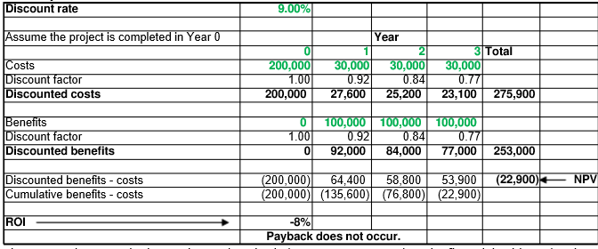
The NPV and ROI are both negative, and payback does not occur. Based on the financials, this project is not a good investment.
5. Create a weighted scoring model to determine grades for a course. Final grades are based on three exams worth 20%, 15%, and 25%, respectively; homework is worth 15%; and a group project is worth 25%. Enter scores for three students. Assume Student 1 earns 100% (or 100) on every item. Assume Student 2 earns 70% on each of the exams, 80% on the homework, and 95% on the group project. Assume Student 3 earns 90% on Exam 1, 80% on Exam 2, 75% on Exam 3, 80% on the homework, and 70% on the group project. You can use the weighted scoring model template, create your own spreadsheet, or make the matrix by hand.
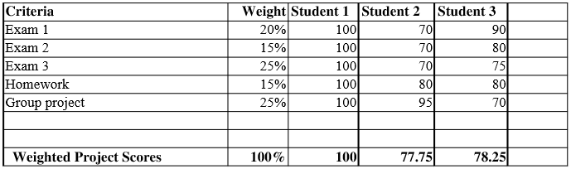
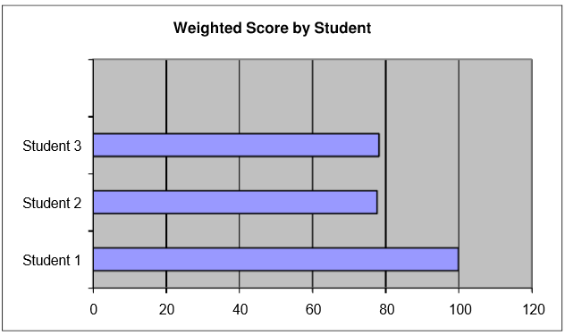
6. Develop an outline (major headings and subheadings only) for a project management plan to create a Web site for your class, and then fill in the details for the introduction or overview section. Assume that this
Web site would include a home page with links to a syllabus for the class, lecture notes or other instructional information, links to the Web site for this textbook, links to other Web sites with project management information, and links to personal pages for each member of your class and future classes. Also, include a bulletin board and chat room feature where students and the instructor can exchange information. Assume your instructor is the project’s sponsor, you are the project manager, your classmates are your project team, and you have three months to complete the project.
SOLUTION: Answers will vary. A possible project outline might look like this:
I.
Introduction: The Project Management Class Web Site will enable current and future project
management students and faculty to share information related to project management.
- Project Name: Project Management Class Web Site
- Project Description and Need: The growing interest in project management has caused the college to create more courses and offer more sections of project management. By creating a Web site for project management information, faculty and students can create a repository of useful information to enhance teaching and learning. This project will create a Web site for one section of Professor Y's project management course. The project will be completed in three months. Current hardware and software will be used, so we assume there are no additional costs. Students and the instructor will work on the project as part of the class and on a volunteer basis.
- Sponsor: Professor Y, Department Chair or Dean
- Project Manager and Key Team Members: Student Y
- Project Deliverables: A Web site on the college server including a home page with links to Professor Y's class syllabus, lecture notes or other instructional information, links to the Web site for the textbook, links to other Web sites with project management information, and links to personal pages for each member of Professor Y's current class and future classes. There will also be a bulletin board and chat room available from the home page where students and the instructor can exchange information.
- Reference Materials: Current course information and textbook
- Definitions and Acronyms
I.Project Organization
- Organization charts
- Project Responsibilities
- Other Organization-Related Information
II.Management and Technical Processes
- Management Objectives
- Project Controls
- Risk Management
- Project Staffing
- Technical Processes
III.Project Scope or Work to Be Completed
- Major Work Packages
- Key Deliverables
- Other Scope-Related Information
IV.Project Schedule
- Summary Schedule
- Detailed Schedule
- Other Schedule-Related Information
V.Project Budget
- Summary Budget
- Detailed Budget
- Other Budget-Related Information
7. Research software mentioned in this chapter, such as software for assisting in project selection, enterprise project management software, BSM tools, etc. Find at least two references and summarize your findings in a two-page paper.
Answers will vary.
8. Read and critique two of the Suggested Readings provided on the companion Web site for this book, or find similar articles related to topics discussed in this chapter. Write a two-page paper summarizing your ideas.
Answers will vary.

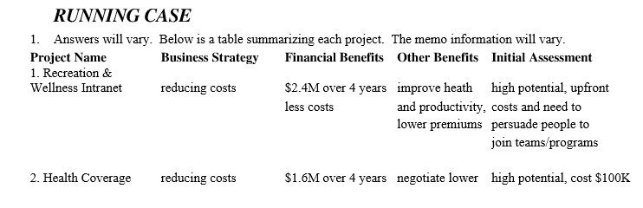
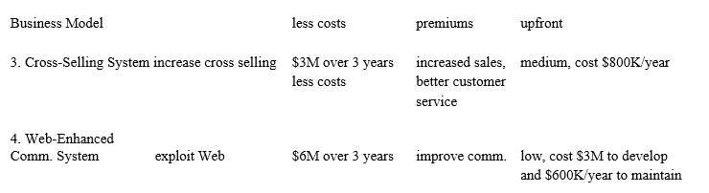
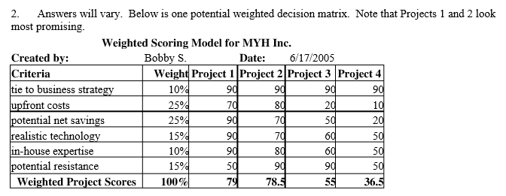

3. Below is one potential solution, with the financial section provided in the file run4-3.xls. Students should make some assumption about maintenance costs for the system. They might also not start benefits in year 1. Note the strong financial projections. Payback occurs in less than a year, the ROI is 444%, and the NPV is over $1.6 million. You could pull up the file and change some of the assumptions to see the impact on the numbers.
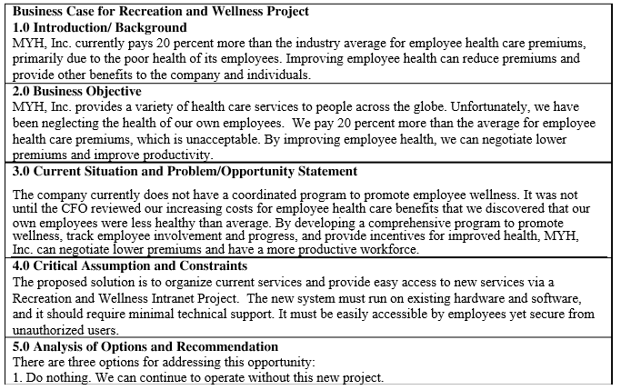
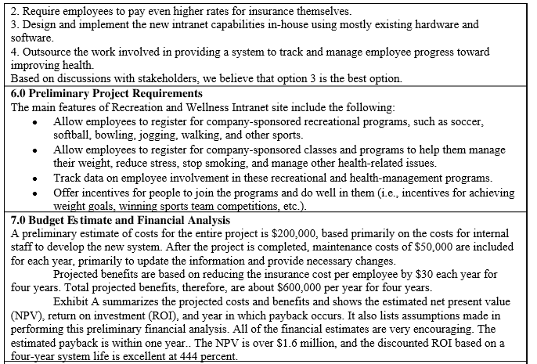

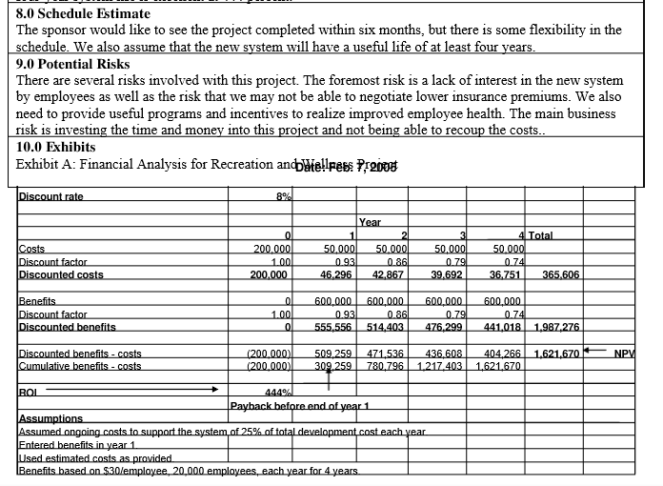

4. Below is one potential solution. Names were not given at this point but are provided in the next chapter.
Project Charter
Project Title: MYH Recreation and Wellness Intranet Project
Project Start Date: 2/1/07 Projected Finish Date: 8/1/07
Budget Information: $200,000 is the estimated project cost
Project Manager: Tony Prince, tonyprince@myh.com, (662)558-4888
Project Objectives: By providing this application on our current Intranet, we can help employees improve their health, resulting in lower health care costs and improved productivity. The system will allow employees to register for company sponsored recreational programs and wellness classes, track data on involvement in these programs, and offer incentives for people to join the programs and do well in them.
Approach:
1. Select the project team
2. Determine project requirements
3. Develop the application following corporate standards and using a prototyping approach
4. Use good testing procedures
5. Provide training and develop support process
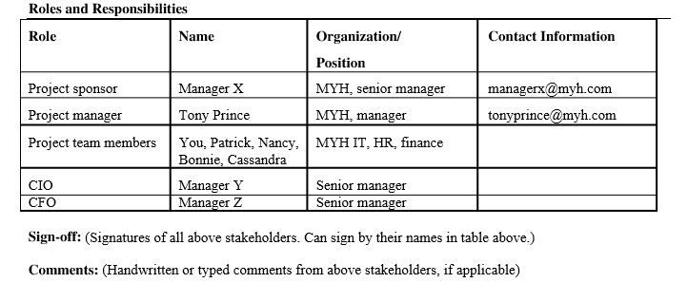
5. The change request will vary,.

Chapter 5
Discussion Questions
1.What is involved in project scope management, and why is good project scope management so important on information technology projects?
Scope refers to all the work involved in creating the products of the project and the processed used to create them. Project scope management includes scope planning, scope definition, WBS creation, scope verification, and scope control. Scope management is very important on information technology projects because many projects suffer from unclear requirements and scope creep.
2. What is involved in collecting requirements for a project? Why is it often such a difficult thing to do?
3. Discuss the process of further defining project scope, going from information in a project charter to a preliminary scope statement, project scope statement, WBS, and WBS dictionar.
As time progresses, the scope of a project should become more clear and specific. Detail and clarity are added in each document.
4. Describe different ways to develop a WBS and why it is often so difficult to do.
You can develop a WBS by using guidelines, the analogy approach, the top
-down approach, the bottom-up approach, and the mind-mapping approach. It is difficult to create a good WBS because each WBS is unique based on the project and the team.
5. What is the main technique used for verifying scope? Give an example of scope verification on a project. Inspection is the main technique for verifying scope. Examples on IT projects would include reviewing design documents, testing prototypes or other software, physically examining hardware or software, etc.
6. Using examples in this book or online, describe a project that suffered from scope creep. Could it have been avoided? How? Can scope creep be a good thing? When?
The FoxMeyer Drug project described in the What Went Wrong provides a good example of a project that suffered from scope creep. This problem could have been avoided if the managers had focused on business needs first and not the technology. Scope creep can sometimes be a good thing. For example, if you are working for a consulting firm getting paid by the hour and a project continues to grow in scope, your firm will have more work and can therefore make more money. Another example would be when scope creep results in a much-needed feature or product that wasn’t originally planned for.
7. Why do you need a good WBS to use project management software? What other types of software can you use to assist in project scope management?
The tasks in a Gantt chart should be based on a WBS. Other types of software that assist in project scope management include word-processing software, spreadsheet software, database software, and various types of communications software. There are also special products to help use balanced scorecards or create mind maps.
EXERCISES
1. Answers will vary. There should be some analysis of the current process and a survey to collect requirements.
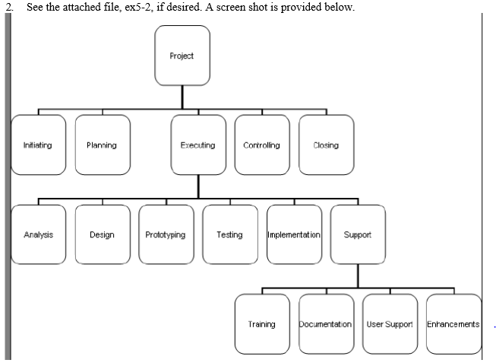
3. See the attached file, ex5-3, if desired. A screen shot is provided below.
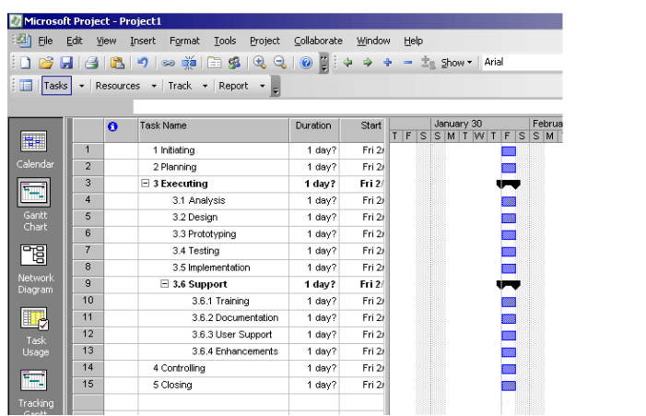
4. Answers will vary. Be sure the WBS is broken down in enough detail and that all of the level 1 and 2 categories make sense so that all of the work is represented somewhere.
5. Answers will vary
6. Answers will vary.
RUNNING CASE
1. Answers will vary.
2. Answers will vary. Below is a sample project scope statement. Be sure the students follow the example in the text but include information provided for this case.
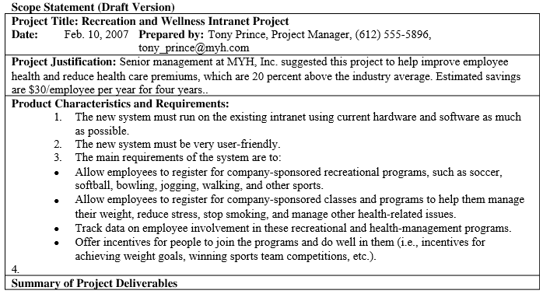
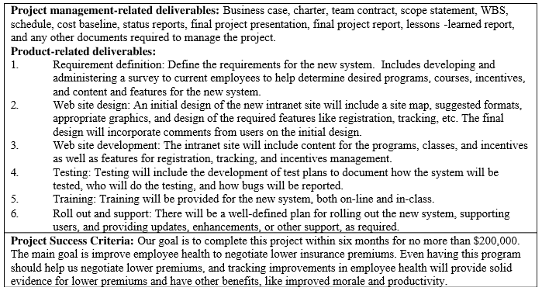
3. There are several ways to create a WBS for this project. You could provide more guidance on how much detail you expect. Below is one possible solution, with only two items broken down in a bit more detail. This is the WBS that is presented for the running case in Chapter 7, Project Cost Management. A more detailed WBS is also provided in the solution to the running case in Chapter 6, task 3. See these two example WBSs below:
Shorter example:
1. Project Management
2. Requirements Definition
3. Web Site Design
3.1 Registration for recreational programs
3.2 Registration for classes and programs
3.3 Tracking system
3.4 Incentive system
4. Web Site Development
4.1 Registration for recreational programs
4.2 Registration for classes and programs
4.3 Tracking system
4.4 Incentive system
5. Testing
6. Training, Roll Out, and Support
Longer example:
Initiating
Select project manager
Form project team
Develop project charter
Planning
Develop scope statement
Create W
BS
Develop and refine other plans
Executing
Concept
Evaluate current systems
Define requirements
Define user requirements
Define content requirements
Define system requirements
Define server owner requirements
Define specific functionality

Define risks and risk management approach
Develop project plan

Brief web development team
Web Site Design
Registration for recreational programs
Registration for classes and programs
Tracking system
Incentive system
Design completed

Web Site Development
Registration for recreational programs
Registration for classes and programs
Tracking system
Incentive system
Testing
Testing completed
Roll Out
Move site to production server
Determine roll out schedule
Communicate roll out plan to users
Conduct user training

Release internal PR
Support
Determine what support resources are needed
Make appropriate staffing changes
Determine method that users will attain support
Determine support process
Support goes live
Controlling

Closing
Prepare final report and presentation
Deliver final report and presentation
4. The WBS from number 3 above should be entered in Project 2007, with appropriate indenting and numbering. Below is a screen shot based on the shorter WBS above. The file is named run5-4.mpp.
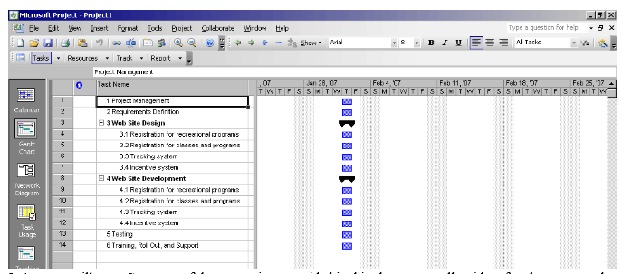
5. Answers will vary. See some of the suggestions provided in this chapter as well as ideas for change control from chapters 3 and 4.

Chapter 6
Discussion Questions
1.Why do you think schedule issues often cause the most conflicts on projects?
Many people are juggling many different tasks, both related to their jobs and their personal lives. It is difficult to schedule good meeting times for all project stakeholders, and face-to-face meetings are still important in various aspects of projects. Many people also underestimate how long things will take and the degree to which certain tasks depend on other tasks being completed. People do not like wasting time, and poor time management often wastes time.
2.Why is activity definition the first process involved in project time management?
You cannot determine activity sequencing or develop good activity duration estimates unless you have a good understand of each activity, so you need to perform activity definition first.
3.Why is it important to determine activity sequencing on projects? Discuss diagrams you have seen that are similar to network diagrams. Describe their similarities and differences.
You cannot determine the critical path for a project unless you sequence activities. Several different diagrams are similar to project network diagrams. In transportation modeling, for example, you try to find the shortest route between two points. In those diagrams, however, you only need to take one path. In a project network diagram, all activities must be completed in order to complete the project.
4.How does activity resource estimating affect estimating activity durations?
The duration of activities will vary based on the resources assigned to them. For example, an expert at an activity should be able to do it in less time than a novice. The number of resources assigned to an activity also affects its estimated duration.
5.Explain the difference between activity duration estimating and estimating the effort required to perform an activity.
The effort estimate related to how many hours will be spent performing an activity. The activity duration estimate includes the effort as well as how much time passes on a calendar in order to generate the project schedule. For example, an activity might only take 8 work hours to complete, but if it is done one hour per workday, it will take more than a week on the project’s Gantt chart.

6.Explain the following schedule development tools and concepts: Gantt charts, critical path method, PERT, and critical chain scheduling.
A Gantt chart displays a project schedule in a calendar format. The critical path for a project determines the earliest completion time for a project. PERT is a network analysis technique where you apply a weighted average to determine the duration estimate for tasks. Critical chain scheduling accounts for resource constraints and suggests that you limit multitasking of resources in creating project schedules and include project and feeding buffers to protect the project completion date.
7.How can you minimize or control changes to project schedules?
Answers will vary. It is important to develop realistic schedules and use leadership and discipline to meet schedule deadlines.
8.List some of the reports you can generate with Project 2007 to assist in project time management.
Project 2007 includes overview reports of critical tasks and milestones reports, current activities reports of unstarted tasks, tasks starting soon, tasks in progress, completed tasks, should have started tasks, and slipping tasks and an assignment report called who does what and when.
9.Why is it difficult to use project management software well?
Project management software is very powerful. It also assumes that the user knows how to create a good WBS, enter task durations and dependencies, and understand basic concepts of project management.
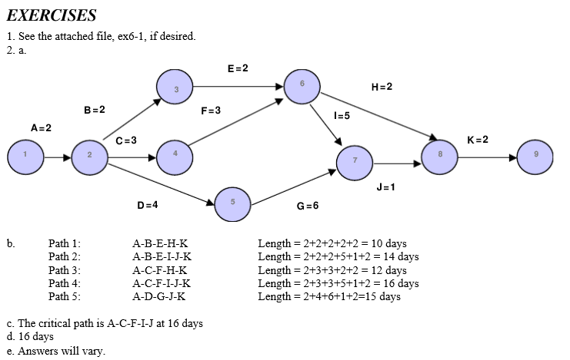
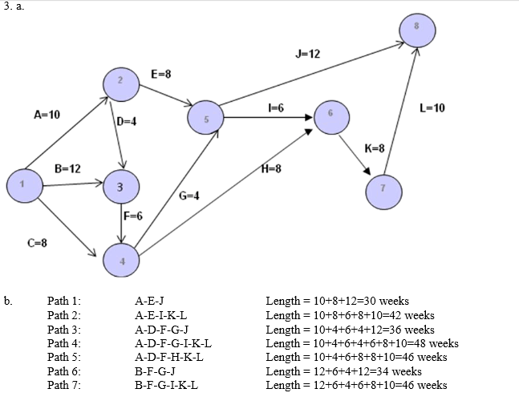
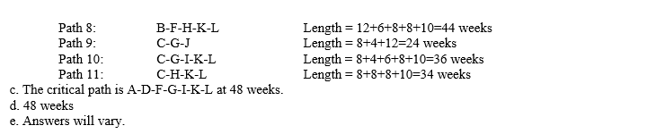
4. and 5. Answers for the short paper will vary. Students should note the critical paths, which should match 2 and 3 above. If any of these tasks take longer than planned, the entire project will be delayed. If they take less time than planned, the project could be finished early. The schedule table lists the amount of slack each activity has. The slack is the amount of time the activity can be delayed without delaying another activity (free slack) of the entire project (total slack).
6. a: Answers will vary. Below is one possible solution:
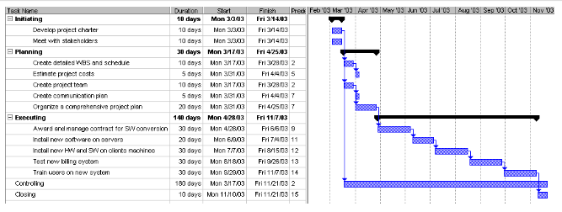
b. Answers will vary. Potential milestones include the following:
- Initiating: Charter developed, project manager assigned, funding approved
- Planning: Draft WBS completed, baseline plan completed, cost estimate approved, project team assigned, communications plan distributed
- Executing: Contract awarded, server software installed, client hardware installed, client software installed, testing completed, training completed
- Monitoring and controlling: Change control procedures established, change control board established
- Closing: Final project report completed, final project presentation completed, lessons learned distributed
7. Answers will vary.
8. Answers will vary.
RUNNING CASE
1. Answers will vary. You could give some suggestions based on the WBS provided for Chapter 5, as repeated
below:
1. Project Management
2. Requirements Definition

3. Web Site Design
3.1 Registration for recreational programs
3.2 Registration for classes and programs
3.3 Tracking system
3.4 Incentive system
4. Web Site Development
4.1 Registration for recreational programs
4.2 Registration for classes and programs
4.3 Tracking system
4.4 Incentive system
5. Testing
6. Training, Roll Out, and Support

2. Answers will vary. Milestones can be related to any of the WBS categories above and often include completion of key deliverables, approvals, etc.
3. Answers will vary. One possible solution is available in the file run6-3.mpp. See the file for detailed information on tasks, dependencies, durations, etc. Below is part of the file.
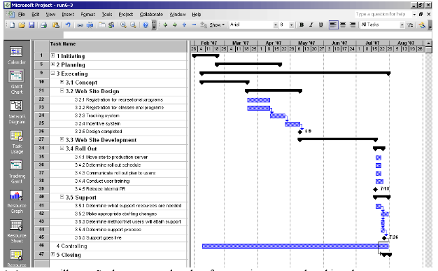
4. Answers will vary. Students must make a lot of assumptions to complete this task.

Chapter 7
Discussion Questions
1.Discuss why many information technology professionals may overlook project cost management and how this might affect completing projects within budget.
Many information technology professionals have a poor attitude toward project cost management because they have had bad experiences in the past, they think it is a job for accountants, and they have not been trained on creating and adhering to cost estimates. This negative attitude contributes to the poor track record of completing projects within budget.
2.Explain some of the basic principles of cost management, such as profits, life cycle costs, tangible and intangible costs and benefits, direct and indirect costs, reserves, and so on.
Definitions of all of these terms are provided in the text and list of key terms

3.Give examples of when you would prepare rough order of magnitude (ROM), budgetary, and definitive cost estimates for an information technology project. Give an example of using each of the following techniques for creating a cost estimate: analogous, parametric, and bottom-up.
Answers will vary. A rough order of magnitude estimate for providing new laptops for 100 people might be $250,000. A budgetary estimate would break down the estimate to include hardware, software, detailed assumptions (for example, if the estimate is just for the purchase cost or is for a 2 to 4 year project life), and so on. A definitive estimate would be much more detailed and accurate than a rough estimate or budgetary estimate and would include vendor quotes.
Using the example of providing new laptops for 100 people, one possible response for examples of each type of estimating techniques follows:
- Analogous estimate: You could research similar organizations that recently purchased about the same number and type of laptops.
- Parametric estimate: You could decide on key factors, such as the basic category of laptop required and other requirements, and estimate costs using those parameters. For example, you might estimate that the laptops would cost about $2,000 each and that another $500 per unit would be required for support costs.
- Bottom-up estimate: You could determine detailed hardware and software requirements, training, and support costs to create an estimate.
4.Explain what happens during the process to determine the project budget.
Project cost budgeting involves allocating the project cost estimate to individual work items over time to create a cost baseline. For example, you may need to break down costs into specific categories like travel, compensation, etc. for each month so funds can be allocated and tracked.
5.Explain how earned value management (EVM) can be used to control costs and measure project performance and speculate as to why it is not used more often. What are some general rules of thumb for deciding if cost variance, schedule variance, cost performance index, and schedule performance index numbers are good or bad?
Earned value analysis is a project performance technique that integrates scope, time, and cost data. It is the preferred method for measuring project performance because it includes all three dimensions of the triple constraint. It is not used more often because it is difficult to create a good baseline for cost, time, and scope estimates, and it is difficult to enter actual information (percentage of work complete and actual time and cost numbers) in a timely manner. Negative variance numbers are bad. For example, a cost variance of -$1000 means it cost more than planned. A performance index below 100 percent is bad. For example, a schedule performance index of 80 percent means the project or activity is behind schedule.
6.What is project portfolio management? Can project managers use it with earned value management?
Project portfolio management is when organizations collect and control an entire suite of projects or investments as one set of interrelated activities. Yes, you can use earned value management along with project portfolio management.
7.Describe several types of software that project managers can use to support project cost management.
Spreadsheet software is often used to develop cost estimates, budgets, and other cost management information. There are also specialized financial applications software packages, project management software, and portfolio management software to assist with project cost management.

EXERCISES
1. a.
- Cost variance = EV-AC=$20,000 - $25,000 = -$5,000
- Schedule variance = EV-PV=$20,000-$23,000=-$3,000
- CPI=EV/AC=$20,000/$25,000 =80% or .8
- SPI=EV/PV=$20,000/$23,000=87% or .87
b. The project is over budget and behind schedule.
c. EAC=BAC/CPI=$120,000/.8=$150,000
The project is performing worse than planned since the new estimate to complete it is $30,000 more than planned.
d. The estimated time to complete the project =12months/.87=13.8 months. The project is projected to take
1.8 months longer than planned.
e. The chart should resemble Figure 7-5.

2. Answers will vary. Be sure students document assumptions and provide explanations for key numbers.
3. Answers will vary.
4. Answers will vary.
5. Below is one potential spreadsheet layout. The profits for each scenario should be as shown, but students may have different spreadsheet designs. You can access the Excel file named ex7-5.xls.
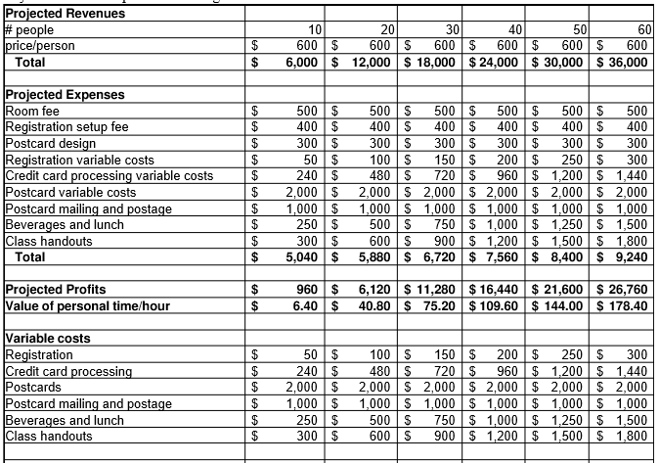
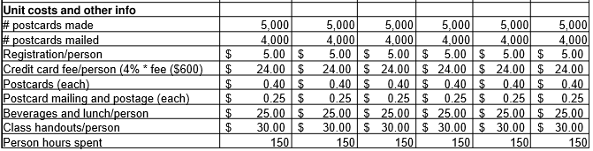
RUNNING CASE
1. Answers will vary. Below is one possible solution, provided in the file run7-1.xls. Note the major assumption that all of the project manager’s time was charged under the project management category, even though he assisted in all areas.
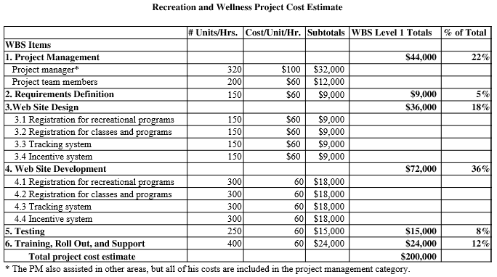
2. Answers will vary, but the total costs should match the numbers from task 1. Below is one possible solution, provided in the file run7-2.xls.
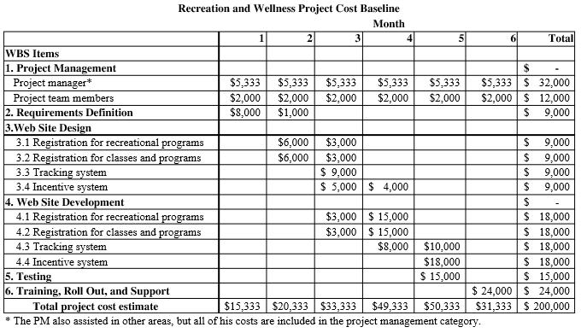
3. 1. a.
- Cost variance = EV-AC=$100,000 - $90,000 = $10,000
- Schedule variance = EV-PV=$100,000-$120,000=-$20,000
- CPI=EV/AC=$100,000/$90,000 =111% or 1.11.
- SPI=EV/PV=$100,000/$120,000=83% or .83
b. The project is under budget and behind schedule.
c. EAC=BAC/CPI=$200,000/1.11=$180,180.
The project is performing better than planned since the new estimate to complete it is almost $20,000 less than planned.
d. The estimated time to complete the project =6months/.83=7.23 months. The project is projected to take
1.23 months longer than planned.
e. The chart should resemble Figure 7-5, but the EV line will be above the AC line.

Chapter 8
Discussion Questions

1.Discuss some of the examples of poor quality in information technology projects presented in the “What Went Wrong?” section. Could most of these problems have been avoided? Why do you think there are so many examples of poor quality in information technology projects?
Many of these problems could be avoided by performing better quality management. One problem is that software and hardware is hitting the market too fast, so people selling these might be more concerned about money than safety or well being of the consumers or the company in the long term.

2.What are the main processes included in planning project quality management?
The project quality management processes include planning quality, performing quality assurance, and performing quality control.
3.How do functionality, system outputs, performance, reliability, and maintainability requirements affect quality planning?
All of these factors affect quality planning because they will drive the requirements that need to be met to ensure quality.
4.What are benchmarks, and how can they assist in performing quality assurance? Describe typical benchmarks associated with a college or university.
Benchmarks help you compare project practices or product characteristics to others within or outside the organization. Typical benchmarks with a college or university include rankings, student/faculty ratio, acceptance rate, graduation rate, percentage of faculty with Ph.D.s, etc.

5.What are the three main categories of outputs of quality control?
The three main categories of outputs of quality control are acceptance decisions, rework, and process adjustments.
6.Provide examples of when you would use the Seven Basic Tools of Quality on an information technology project.
Answers will vary. See the examples provided in the text.
7.Discuss the history of modern quality management. How have experts such as Deming, Juran, Crosby, and Taguchi affected the quality movement and today’s use of Six Sigma?
These experts have made quality a visible criterion that companies strived to achieve. Awards have been established to seek quality and reward those who have achieved it. Quality projects have been used to meet customer expectations instead of only company needs. A wider scope of what quality is and isn't has been developed to provide benchmarking criteria for businesses. Pointing out the cost of poor quality will give motivation to companies and increase their desire for quality. U.S. businesses observed BOTH the emphasis on quality in other nations AND those nations' successes in the marketplace. It was the economic success attributable to the emphasis on quality that made U.S. companies sit up and take notice.

8. Discuss three suggestions for improving information technology project quality that were not made in this chapter.
Answers will vary. Some ideas would be providing better training for people in information technology to produce better quality, providing incentives for meeting quality goals, establishing minimum quality requirements for specific IT products, and so on.
9.Describe three different types of software that can assist in project quality management.
You can use spreadsheet software, databases, charting software, statistical software, and other specialized software for quality management.

EXERCISES
1. Answers will vary. Most colleges or universities have specific quality standards for instructors, such as the level of education completed, amount of experience, teaching evaluations, performance at interviews, quality of references, etc
2. Below is the solution, as provided in the file ex8-2.xls.
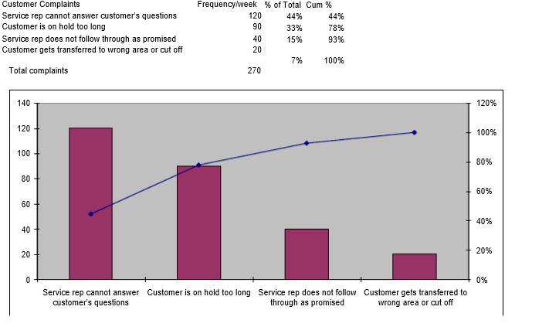. 3. Answers will vary, but the results should have more occurrences of numbers between 5 and 9 and less of the other numbers. One solution from a former student follows:
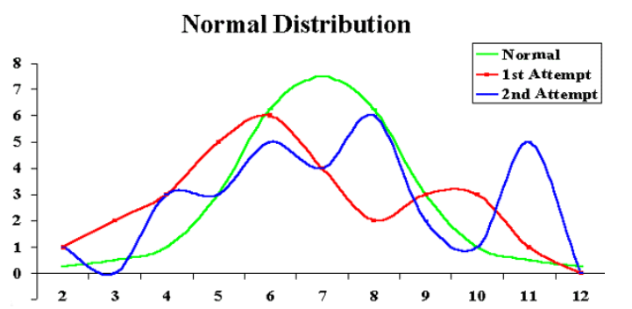
4-6. Answers will vary.

RUNNING CASE
1. Answers will vary. Below are a few examples of quality standards or requirements related to meeting stakeholder expectations.
- 90 percent of employees have logged into the system within two weeks after the system rolls out.
- 90 percent of employees have completed training on the system within four weeks after the system rolls out.
- The system has helped identify how 25% of employees can improve their health.
- 25% of employees have entered goals for improving their health into the system and are taking actions to improve their health by signing up for programs, courses, etc.
- Benchmarks have been established for determining how user-friendly and fast the system should be.
2. Answers will vary. Below is one example based on one of the items listed in task 1.
To measure if 90 percent of employees have logged into the system within two weeks after the system rolls out is pretty straight-forward. Since the IT department will need to establish the log-ins, the system should have the names of all employees and the total count. A report could generate the total number of people who have logged in and identify who has not for follow-up action.
3. Below is a solution provided in file run8-3.
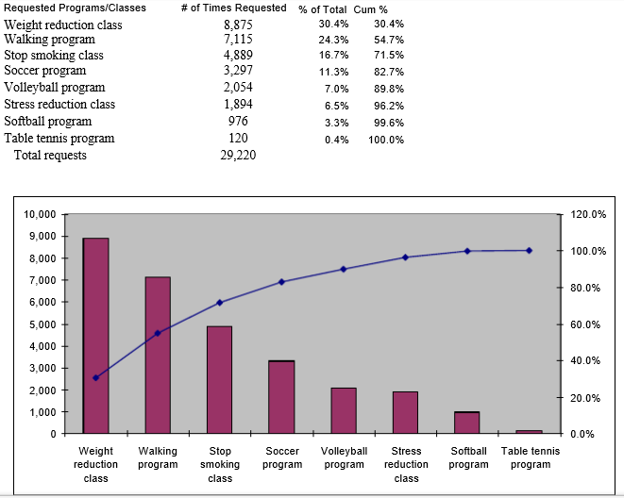

Chapter 9
Discussion Questions
1.Discuss the changes in the job market for information technology workers. How does the job market and current state of the economy affect human resource management?
The job market changed dramatically after 2000 and again in 2008. When there is a shortage of workers, companies often provide higher pay and incentives. Organizations still need to treat people well regardless of the market situation. Many people in IT realize that skills like project management and business analysis are even more important in a challenging economic environment.
2.Summarize the processes involved in project human resource management.
The processes include developing a human resource plan, acquiring the project team, developing the project team, and managing the project team See the text for more information on each process.
3.Briefly summarize the works of Maslow, Herzberg, McClellan, McGregor, Ouchi, Thamhain and Wilemon, and Covey. How do their theories relate to project management?
The text summarizes key contributions of each of these people. Answers to how their theories related to project management will vary.
4.Describe situations where it would be appropriate to create a project organizational chart, a responsibility assignment matrix, a RACI chart, and a resource histogram. Describe what these charts or matrices look like.
Large projects should have a project organizational chart. When it’s important to clarify roles and responsibilities for tasks, a RAM can be helpful. A RACI chart is a type of RAM that clarifies who has responsibility, accountability, consultation, and informed roles on a project. A resource histogram shows the number of people by skill required each time period for a project. See samples of each chart in the text.
5.Discuss the difference between resource loading and resource leveling and provide an example of when you would use each technique.
Resource loading helps you see what people are scheduled to work on projects and when they are scheduled to work. Resource leveling helps you to smooth out resource allocations and reduce scheduling conflicts. Both of these techniques make it easier to manage human resources.
6. Explain two types of team-building activities described in this chapter.
The two types of activities are physical challenges like ropes courses or basic training and psychological preference indicator tools like MBTI or the social styles profile.
7. Summarize different tools and techniques project managers can use to help them manage project teams. What can they do to manage virtual team members?
Tools and techniques include observation and conversation, project performance appraisals, conflict management, and issue logs. For virtual teams, project managers must often spend more time setting up good communications and procedures. An initial face-to-face of phone meeting is often helpful.
8. How can you use Project 2007 to assist in project human resource management?
You can enter resource information, such as names, categories, availability, costs, and so on in Project 2007 and assign those resources to specific tasks. You can also view resource histograms and level resources with Project 2007. See Appendix A for more details.

EXERCISES
1. Below is a solution, as provided in the file ex9-1.xls.
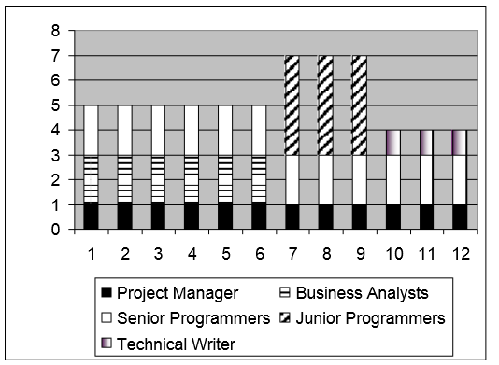
2. Answers will vary.
3. Answers will vary.
4. Answers will vary.
5. Answers will vary.
6. Answers will vary.
RUNNING CASE
1. Below is a possible solution.
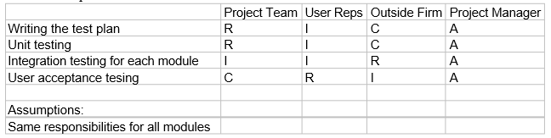
2. Below is a solution, provided in the file run9-2.
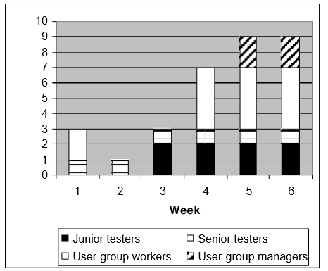
3. Answers will vary. Tony could have the people involved attend some team-building sessions to get to know each other and to learn how to work together more effectively.

Chapter 10
Discussion Questions
1.Think of examples of media that poke fun at the communications skills of technical professionals, such as Dilbert® cartoons. How does poking fun at technical professionals’ communications skills impact the industry and educational programs?
Dilbert provides a great example of media poking fun at the poor communications skills of technical professionals. Some people argue, however, that this may cause people to shy away from entering a technical profession. Many educational programs still focus primarily on technical courses, although some have realized the need to require more speaking, writing, and listening skills as part of technical degree requirements.
2.Discuss the use of a stakeholder register and a stakeholder management strategy to assist in managing stakeholders.
The stakeholder register helps in identifying stakeholders and getting contact information. The stakeholder management strategy can provide useful and often sensitive information in helping to work with various stakeholders.
3.What items should a communications management plan address? How can a stakeholder analysis assist in preparing and implementing parts of this plan?
A communications management plan should address stakeholder communications requirements, information to be communicated, who will receive and produce the communications, suggested methods or technologies, frequency of communication, escalation procedures for resolving issues, revision procedures, and a glossary of terms. A stakeholder analysis shows which stakeholders should get which written communications and in what format. Stakeholders should assist in determining this information by clarifying their specific communications
needs.
4.Discuss the advantages and disadvantages of different ways of distributing project performance information.
Answers will vary. Electronic communications are often useful when it is important to send information quickly to a large group of people. Face-to-face communications are important for developing relationships and trust with project stakeholders. Formal written communications are important for documenting legal and other crucial information. Verbal communications are very important for many people who prefer to communicate verbally and ask specific questions rather than read information.
5.What are some of the ways to create and distribute project performance information?
Project performance information can be distributed verbally, in written format, via e
-mail, via the web, formally, and informally.
6.How can an expectations management matrix help a project manager in making important decisions?
It is very important to understand key stakeholders'expectations. Is time most important? Or cost? Or scope? Knowing expectations should help in making many project decisions.
7. Explain why you agree or disagree with some of the suggestions provided in this chapter for improving project communications, such as creating a communications management plan, stakeholder analysis, or performance reports, for example. What other suggestions do you have?
Answers will vary.
8. How can software assist in project communications? How can it hurt project communications?
Answers will vary. Software can assist in project communications by helping to create and distribute project information. Project 2007 has several features to enhance project communications, and many other tools are available. Software can hurt project communications if people rely too heavily on using software alone to communicate. It is very important to have meetings and informal communications on projects, too.

EXERCISES
1. Answers will vary.
2. Answers will vary. One possible solution is provided below.
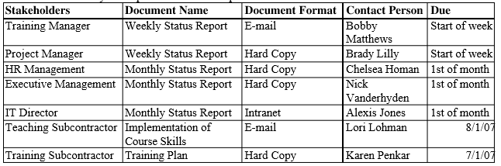
3. Answers will vary. For a., face-to-face communications would be most appropriate. For b., you might try several approaches to brainstorming and developing ideas and use a polished presentation for the customer involving new or unique approaches (video, audio, actors, etc). For c. it may be appropriate to add a FAQ section to a Web site to answer similar questions or have a telephony system answer common questions. For d., you could use a mass phone call, e-mail, and or letter.
4. Number of communications channels = (n(n-1))/2. For 6 people, there would be (6(6-1))/2 =15 communications channels. If the team grew to 10 people, there would be (10(10-1))/2=45 communications channels, or 30 more channels (45-15).
5. Answers will vary.
6. Answers will vary.
7. Answers will vary.

RUNNING CASE
1. Answers will vary.
2. Answers will vary.
3.Answers will vary. See the sample progress report in chapter 3. Tips should include how to bring up issues and challenges without feeling inadequate.
4.Answers will vary. The general approaches to conflict management include confrontation/problem-solving, compromise, smoothing, forcing, withdrawal, and collaborating. Suggestions might include a meeting between the project manager and the hard-to-work-with user to hear firsthand what is happening. Additional meetings may be needed with the user’s boss and other team members. Different approaches for collecting suggestions on resolving the conflict should be used, such as written, anonymous suggestions or using a facilitator.

Chapter 11
Discussion Questions
1.Discuss the risk utility function and risk preference chart in Figure 11_2. Would you rate yourself as being riskaverse, riskneutral, or riskseeking? Give examples of each approach from different aspects of your life, such as your current job, your personal finances, romances, and eating habits.
Answers will vary.
2. What are some questions that should be addressed in a risk management plan?
Answers will vary. See Table 11-2 for possible questions.
3. Discuss the common sources of risk on information technology projects and suggestions for managing them. Which suggestions do you find most useful? Which do you feel would not work in your organization? Why?
Answers will vary. Tables 11-3 and 11-4 provide some potential risk conditions.
4.What is the difference between using brainstorming and the Delphi technique for risk identification? What are some of the advantages and disadvantages of each approach? Describe the contents of a risk register and how the risk register is used in several risk management processes.
The Delphi technique uses a moderator and keeps the inputs anonymous, while brainstorming has everyone state ideas out in the open. Brainstorming is often faster, easier, and less expensive to do, but the Delphi technique can help avoid bias and political problems. Risk register contents are provided on pages 439-440. It is used in several risk management process to help identify, rank, quantify, and monitor and control risks.
5.Describe how to use a probability/impact matrix and the Top Ten Risk Item Tracking approaches for performing qualitative risk analysis. How could you use each technique on a project?
The text gives detailed examples of each technique. See the figures and tables in that section for several examples.
6. Explain how to use decision trees and Monte Carlo analysis for quantifying risk. Give an example of how you could use each technique on an information technology project.
Answers will vary. Figure 11_6 shows an example of using a decision tree with the EMV calculations. Figure 11_7 shows the results of a Monte Carlo simulation with Project 2007 to help understand schedule risk.
7. Provide realistic examples of each of the risk response strategies for both negative and positive risks.
Answers will vary. One example for avoiding negative risk might be that you could use an existing piece of hardware to avoid the risk of waiting for a newer product. You could take your chances that the new product will be available as an example of risk acceptance, and if it’s not, then deal with the problem. You could make a contractor bear the risk of providing the new hardware on time or suffer some type of consequences as an example of risk transference. For risk mitigation, you could lessen the probability of a risk event occurring, such as moving the date back to be more certain the new hardware will be available. For positive risk strategies, such as making money on a new product, you could use risk exploitation by pursuing venture capital, risk sharing by partnering with another firm, risk enhancement by providing incentives to make the positive risk happen,, and risk acceptance by just accepting the risk if it occurred.
8. List the tools and techniques for performing risk monitoring and control.
Risk reassessment, risk audits, variance and trend analysis, technical performance measurement, reserve analysis, and status meetings or periodic risk reviews are tools and techniques for risk monitoring and control.
9. How can you use Excel to assist in project risk management? What other software can help project teams make better risk management decisions?
You can use Excel to help calculate risk factors, expected monetary value, and to perform sensitivity analysis. Other software products that can assist in risk management include project management software, risk management software, and simulation software.

EXERCISES
1. Answers will vary. Potential risks might include employee resistance to the new system; opposition to the new system from the human resources department (since some of their people might lose their jobs); technical risks in developing or implementing the system; operational risks if people do not use the system or update their information; and security risks if users provide false information or give their passwords to others. Strategies for mitigating risks will vary. Positive risks might include saving money on human resource functions, having more up-to-date information available, etc.
2. Answers will vary.
3. Answers will vary.
4. Below are the EMV calculations. Answers to the question about which projects you would bid on might vary based on personal risk tolerance. Just based on EMV, all of the projects have positive numbers, but Project 1 is the highest.
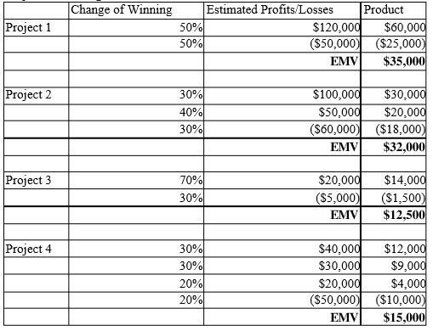
5. Answers will vary. Examples could be found at many large IT companies. Bill Gates dropped out of Harvard to take the risk of starting his own business, which succeeded beyond anyone's expectations. Steve Jobs took a risk on the Apple Lisa, which failed in the marketplace. Most people would argue that hard work and good planning and execution have more to do with success than luck.
RUNNING CASE
1. Answers will vary. Below is part of a risk register, as provided in the file run11-1.xls.
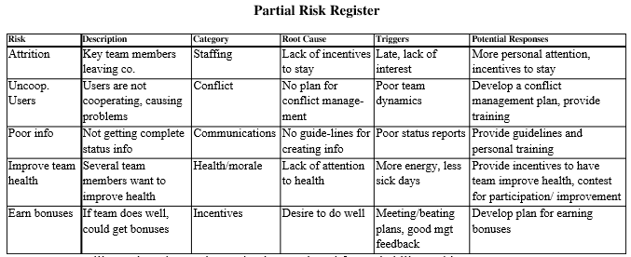 2. Answers will vary based on task 1 and values assigned for probability and impact.
3. Answers will vary.

Chapter 12
Discussion Questions
1.List five reasons why organizations outsource. Why is there a growing trend in outsourcing, especially in offshore?
Organizations outsource to reduce both fixed and recurrent costs, to allow the client organization to focus on its core business, to access skills and technologies, to provide flexibility, and to increase accountability. More organizations are using outsourcing for the above reasons. The government does not have the specialized skills needed to meet the growing need to IT projects, so it plans to outsource even more. Offshore outsourcing has increased primarily to reduce costs.
2.Explain the make-or-buy process and describe how to perform the financial calculations involved in the simple lease-or-buy example provided in this chapter. What are the main types of contracts if you decide to outsource? What are the advantages and disadvantages of each?
In a make-or-buy analysis, you set up an equation so that the cost to make something is equal to the cost to buy it. See that section of the text for a detailed example. The types of contracts are fixed price, costreimbursable, hybrids like time and materials, or unit price contracts, as described in the text. Risk is a key fact or regarding advantages and disadvantages.
3. Do you think many information technology professionals have experience writing RFPs and evaluating proposals for information technology projects? What skills would be useful for these tasks?
Answers will vary, but in general, most information technology professionals have not had much firsthand experiencing in writing or evaluating proposals. Useful skills would include good writing, analysis, and evaluation skills.
4. How do organizations decide whom to send RFPs or RFQs?
Organizations often use a preferred sellers list, but there are several ways to decide who to ask to do outside work for projects.
5. How can organizations use a weighted decision matrix to evaluate proposals as part of seller selection? Organizations can decide on key criteria for selecting sellers, weight each criterion, enter scores for each seller, and then determine a weighted score.
6. List two suggestions for ensuring adequate change control on projects that involve outside contracts.
Answers will vary. Putting changes in writing is important, as is evaluating changes before approving them.
7. What is the main purpose of a procurement audit?
A procurement audit helps identify lessons learned in the entire procurement process.
8. How can software assist in procuring goods and services? What is e-procurement software? Do you see any ethical issues with e-procurement? For example, should stores be able to block people with smart phones from taking pictures of barcodes in their stores to do comparison shopping?
Several types of software can be used during project procurement management, including word processing and spreadsheet software, the Internet and other communications software, and e-procurement software designed specifically to assist in procurement management. Answers will vary on the ethical issues. Using smart phones to check prices should provide for interesting discussion.

EXERCISES
1. Answers will vary based on the references used.
2. Answers will vary. Be sure students prepare for this interview and document it well. They should also send a copy of their paper to the person interviewed.
3. Let d = the number of days you need the equipment. Set up an equation where the lease equals the buy as follows:
$240 d = $6,800 + $70d
$170d = $6,800
d = 40
Therefore, after 40 days, the lease cost will be the same as the purchase cost. If you need the equipment for only thirty days, you should lease it.
4. Answers will vary. Many contracts are still difficult to interpret.
5. Answers will vary. This particular RFP is fairly well-written, but it is long, as many are.
6. Answers will vary. Be sure the criteria include non-technical areas.
RUNNING CASE
1.
Answers will vary. The memo should provide solid justification for doing the training in-house.
2. Below is a solution for the weighted scoring model, as provided in the file run12-2.xls. Since Proposal 2 has the highest weighted score, it should be recommended first. Proposal 2, however, is not far behind, not is proposal 3. The evaluation team might want to revisit their weights and ratings to make sure they are making the best decision.
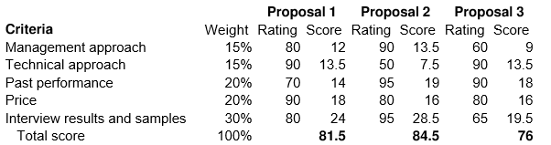
3. Answers will vary. There might be a clause to provide profit sharing if the incentive program is well run and results in reducing insurance premiums by a certain amount.

Appendix A
Discussion Questions
1. What are some of the new features of Project 2007 Standard and how do they differ from previous versions of Microsoft Project? New features are listed on pages A.3-A.4.
2. How do you use Project 2007 to create a WBS hierarchy?
When you enter the tasks, you indent tasks to show the WBS hierarchy.
3. Summarize how you use Project 2007 to assist in time management. How do you enter durations, link tasks, and view critical path information?
You enter durations in the duration column. There are several ways to link tasks, such as clicking the icon, enter a predecessor in that column, or using the Gantt chart. You can view critical path information by viewing the network diagram, running the critical tasks report, filtering to show critical tasks, or changing the color of critical task items on the Gantt chart.
4. How can Project 2007 assist you in project cost management? How do you enter fixed costs? How do you enter resources and assign them to tasks? How can you view earned value information?
You can enter various types of costs into Project 2007. You can enter fixed costs using the cost table view. There are several ways to assign resources, as described in that section. You can view earned value information by viewing the earned value table.
5. Briefly describe how to change resource calendars, view resource histograms, and level resources. See detailed descriptions of these features in the text.
6. Summarize different ways to communicate information with Project 2007. How do you link to other files from within your Project 2007 file? How can you use templates and share information on the Web? How can you copy pictures into other applications?
Table A_5 on p. A.79 lists important features of Project 2007. You can insert hyperlinks to other files from within Project 2007. You can use templates to provide a common format for various project documents. You can also convert Project 2007 information into html or download Project 2007 files on the Web. The enterprise version of Project 2007 includes many more Web features. You can use the new Copy Picture feature under the Report menu to copy pictures from Project 2007 into other applications.
EXERCISES:
Answers to the exercises will vary, especially the dates. Some possible solutions are provided here, along with the solution files. Note: If you used previous editions of this text, you’ll notice that the exercises in Appendix A are primarily the same, as are the solutions. The homework assignments are new. You can easily change what screens you want students to change to vary the assignments.

Exercise A-2: Web Site Development

A possible solution, including the WBS, duration estimates, cost information, and human resource information for the project is provided in the file ExA_2.mpp,included on the Instructor’s Resource Kit CD.
Below is a possible Gantt chart for Exercise A-1 showing the WBS, duration estimates, predecessors, and resource assignments. Note that the project takes about four months. Dates will obviously vary.
Gantt chart for Exercise A-2
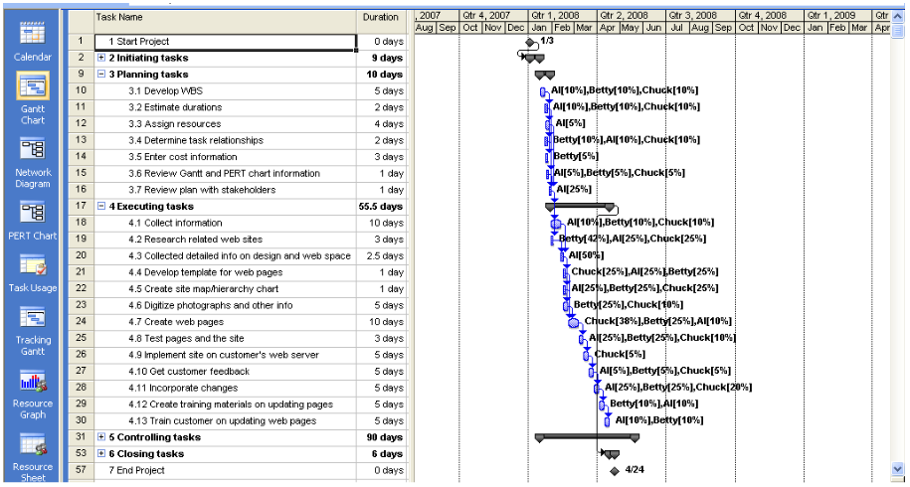
To run the budget report, open the file, then select Reports from the Report menu. Double-click on Costs, and then double-click on Budget.
Below is the budget report based on the file ExA-1.mpp. Answers will vary, but the total amount should be between $4,000 and $5,000 based on 3 people working an average of 5 hours per week for 4 months at $20 per hour. Determining the resource allocations is probably the hardest part of this exercise. After entering initial resource estimates, you can see more clearly how many hours each person is assigned to each task by using the Resource Usage view. You can also adjust the hours in this view and then run the budget report until the numbers seem reasonable.
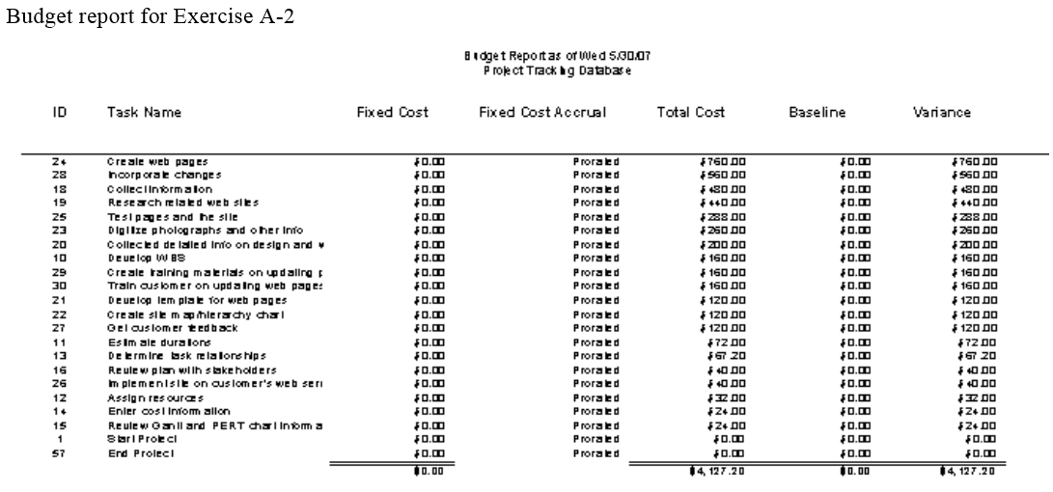
To see the Resource Usage View for this file, click the Resource Usage View on the View bar.
To run the To-do list report, select Reports from the Report menu, double-click Assignments, then double-click on the To-do List report, and run it for each person on the project.
Exercise A-3: Software Training Program
A possible solution, including the WBS, duration estimates, cost information, and human resource information for the project is provided in the file ExA-3.mpp,
found on the Instructor’s Resource Kit CD.
Below is a possible Gantt chart for Exercise A-3 showing the WBS, duration estimates, and predecessors. Note that the project takes about six months. The resources and some fixed cost have been entered in this file, but allocations have not been made.
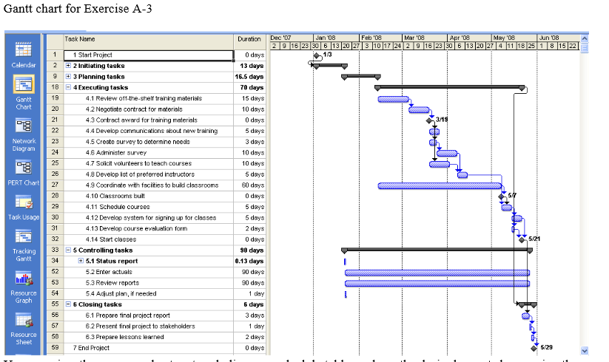
You can view the resource sheet, network diagram, schedule table, and run the desired reports by opening the file and using those views and reports. Answers will vary based on how students created the WBS, estimated durations and dependencies, and assigned resources.

Exercise A-4. Project Tracking Database
A possible solution, including the WBS, duration estimates, cost information, and human resource information for the project is provided in the file ExA_4.mpp, found on the Instructor’s Resource Kit CD.

Below is a possible Gantt chart for Exercise A_4 showing the WBS, duration estimates, and predecessors. Note that the project takes about six months. Since answers will vary for the cost and human resource questions, that information has not been entered in the solution file.
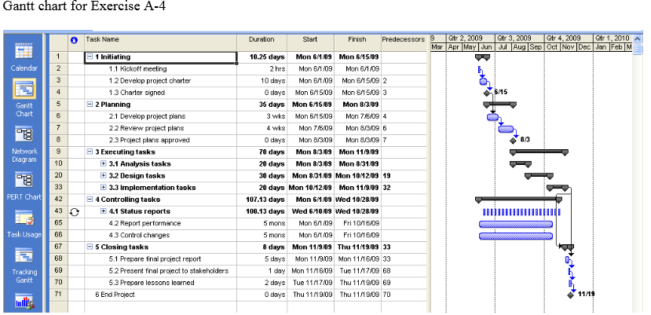
Open the file to see all of the tasks, predecessors, and so on. You can also run the reports after opening the file. Below is the Top Level Tasks report based on this file. To run this report, select Reports from the Report menu, then double-click on Overview, then double-click on Top Level Tasks.
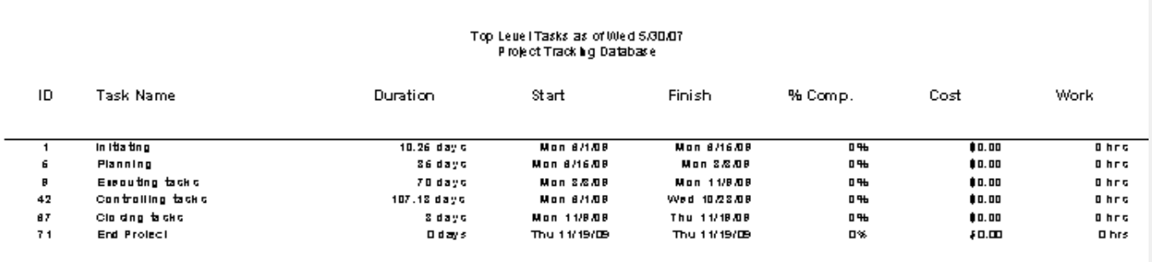 Exercise A-5: Real Project Application
Answers will vary based on the projects.
Appendix B
Discussion Questions
1.What is PMP certification, and why do you think the number of people earning it has grown so much in the past ten years?
The Project Management Institute (PMI) manages the Project Management Professional (PMP) certification program. More and more people continue to earn this certification to help meet the demand for professional project managers throughout the world.
2.What do you need to do before you can take the PMP exam? What is the exam itself like? What do you need to do to maintain PMP certification? What do you need to do to take the Project+ exam? How does the Project+ exam differ from the PMP exam? Do you need to renew Project+ certification?
In order to take the PMP exam, you need to have experience working on projects, complete 35 hours of formal education, agree to the PMP certificant and candidate agreement, and pay the appropriate fee. The exam itself consists of 200 choice multiple-choice questions. To maintain certification, you need to document 60 professional development units every three years. CompTIA’s Project+ exam requires you to pay a fee, but that is the only prerequisite. It is shorter than the PMP exam and has a variety of types of questions like matching or picking more than one solution. There are no renewal requirements for the Project+ certification as of this writing.
3.What is the difference between conceptual, application, and evaluative questions? Which project management process groups have the most questions on the PMP exam? What are the four domain areas testing on the Project+ exam?
Conceptual questions test your understanding of key terms and concepts; application questions ask you to apply techniques to specific problems; and evaluative questions provide situations for you to analyze. The executing process group has the most questions on the PMP exam. The Project+ exam covers four domain areas called project initiation and scope definition, project planning, project execution, control, and coordination, and project closure, acceptance, and support..
4. Which tips for taking the PMP exam do you think would be most helpful for you?
Answers will vary.
5. If you plan to take the Project+ or PMP exam soon, what should you do to prepare?
If you plan to take either exam soon, you should apply to take the exam and schedule a time to take it. You should also study materials like this textbook, and perhaps order other materials with sample exam questions.
6. Briefly describe project management certification programs other than the PMP or Project+ certifications. Microsoft, The International Project Management Association, PMI, other countries like Singapore, and different colleges, universities and corporate sources have different certifications and programs students may wish to pursue.
EXERCISES:
Answers to all of the exercises will vary.
Appendix C
ADDITIONAL CASE 1: GREEN COMPUTING RESEARCH PROJECT
Note: Many answers will vary. Just a few suggested solutions are provided below where there are set answers.
See the examples in the text and in the video game delivery project case at the end of this section for more ideas.
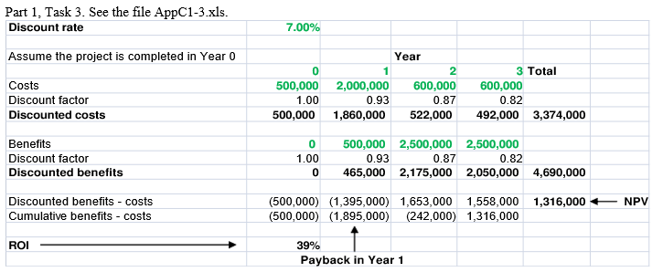
Part 4, Task 3:
Assume you have completed three months of the project and have actual data. The BA
C was $500,000 for this six-month project. Also assume the following:
PV= $160,000
EV= $150,000
AC= $180,000
Using this information, write a short report that answers the following questions.
a. What is the cost variance, schedule variance, cost performance index (CPI), and schedule performance index
(SPI) for the project?
- Cost variance = EV-AC=$150,000 - $25180,000 = -$30,000
- Schedule variance = EV-PV=$150,000-$160,000=-$10,000
- CPI=EV/AC=$150,000/$180,000 =80% or .8333
- SPI=EV/PV=$150,000/$160,000=87% or .9375
b. The project is over budget and behind schedule.
c. EAC=BAC/CPI=$500,000/.8333=$600,000
The project is performing worse than planned since the new estimate to complete it is $100,000 more than planned.
d. The estimated time to complete the project =6months/.9375=6.4 months. The project is projected to take .4 months longer than planned.
e. The chart should resemble Figure 7-5.
ADDITIONAL CASE 2: PROJECT MANAGEMENT VIDEOS PROJECT
Note: Answers to all of these questions will vary.

VIDEO GAME DELIVERY PROJECT
Note: This case was in the 5th edition of this text and is now on the companion Web site.

Part 1: Project Integration Management
- Answers will vary. Some mandatory functions include order processing, product searching, online payment processing, and security functions.
- Answers will vary. Below is one possible weighted scoring model, using the file video1-2.xls. The paper will vary based on the model.
